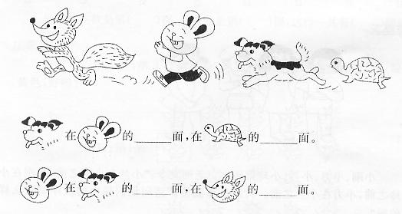
1、看图填上“前”、“后”。

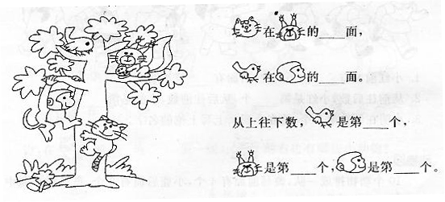
2、按要求填一填。

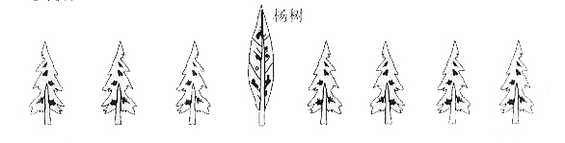
4、小树林。

杨树从左数是第（ ）棵，从右数是第（ ）棵，这行里一共有（ ）棵树。

你能写出他们的名字吗？
小明的左边是小军，右边是小青。
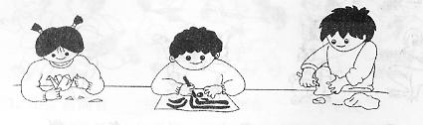
（ ） （ ） （ ）

二、

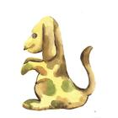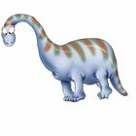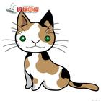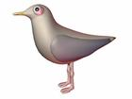
1、（ ）排在最前面，（ ）排在最后面。
2、的前面是（ ），后面是（ ）。
3、的前面有（ ）只小动物，的后面有（ ）只小动物。
三、

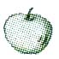 | 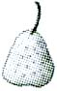 | 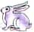
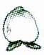 | 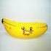 | 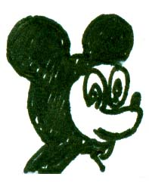
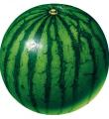 | 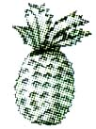 | 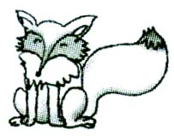
的（左、右）面是 。
的（前、后）面是 。
在 的（上、下）面。
在（ ）的右面。

四、我会画。(20分)
1、在○的右边画☆，下边画▲，
上边画□，左面画●。(8分)

六、看图填上“左”、“右”。 X-k-b-1.-c-o-m
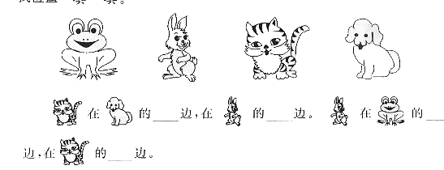

1、在的（ ）边。2、在的（ ）边。
3、在的（ ）边。4、在的（ ）边。

